酸素アプリケーション用ボールバルブ

ドイツ連邦材料試験研究所（BAM）による広範なテストを受けた GEMÜ BB02，B22，B42，および B52 ボールバルブは，「酸素の取り扱いに適している」と分類されました。これは，すでに酸素用グローブおよびダイアフラムバルブ，ならびにバタフライバルブをカバーしている既存の製品群に対する貴重な追加品目となります。

ボールバルブシールは DIN EN 1797 および ISO 21010 に厳密に準拠し，安全に使用するための明確に定義された条件においてテストされました。その結果，GEMÜ BB02，B22，B42，および B52 ボールバルブは，使用温度が 60°C を超えず，最大運転圧力が 30 bar であれば，気体状酸素の使用に適していることが確認されました。シール材質材には，PTFE シールと FKM 製 O リングを使用しています。お客様は，酸素使用に対応した「O」特別仕様のボールバルブをご発注いただけます。

BAM は，酸素を取り扱う際には特別の注意が必要であることを指摘しています。そのため，酸素アプリケーション用ボールバルブのすべての接液部は慎重に洗浄されます。シール材はもちろん，潤滑剤やねじ止め補強剤などの補助材料も厳しい規制をクリアしています。

これによりバルブ専門メーカーの GEMÜ は，ボールバルブを酸素を扱うための安全なソリューションとして提供することができます。BAM テストの結果は，品質と信頼性を裏付け，お客様の安全に対する私たちの取り組みを明確に示すものとなっています。
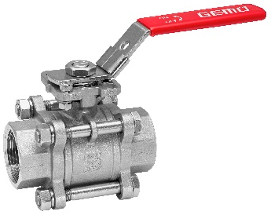
GEMÜ B22 ボールバルブ
会社案内

GEMÜ グループは，液体，蒸気，ガス用のバルブ，計測器および制御システムを開発・製造しています。無菌プロセス用の製品では世界市場をリードする企業です。グローバルに事業を展開する独立系家族経営企業である GEMÜ は 1964 年に設立され，2011 年以降 2 代目のゲルト・ミュラー（Gert Müller）がマネージングディレクターとして従兄弟のシュテファン・ミュラー（Stephan Müller）とともに経営を継承しています。GEMÜ グループは 2023 年に 5 億 8 千万ユーロを超える売上げを達成し，従業員数は世界で 2,500 名以上，そのうちの約 1,400 名はドイツ国内の従業員です。製品の生産は，ドイツ内の 2 つの生産拠点の他に，ブラジル，中国，フランス，インド，スイスおよび米国の 8 か所で行っています。製品，ソリューション，サービスの販売活動は，世界 25 の販売拠点を通じて展開され，マーケティングはドイツで統括されています。GEMÜ は，50 を超える国々のパートナー企業との密接なネットワークを通じて，すべての大陸にわたって活動しています。
詳細は www.gemu-group.com をご覧ください。

